Typhlodromus pyri
Dravý roztoč - proti roztočcom, hálkovcom, vlnovníkom.

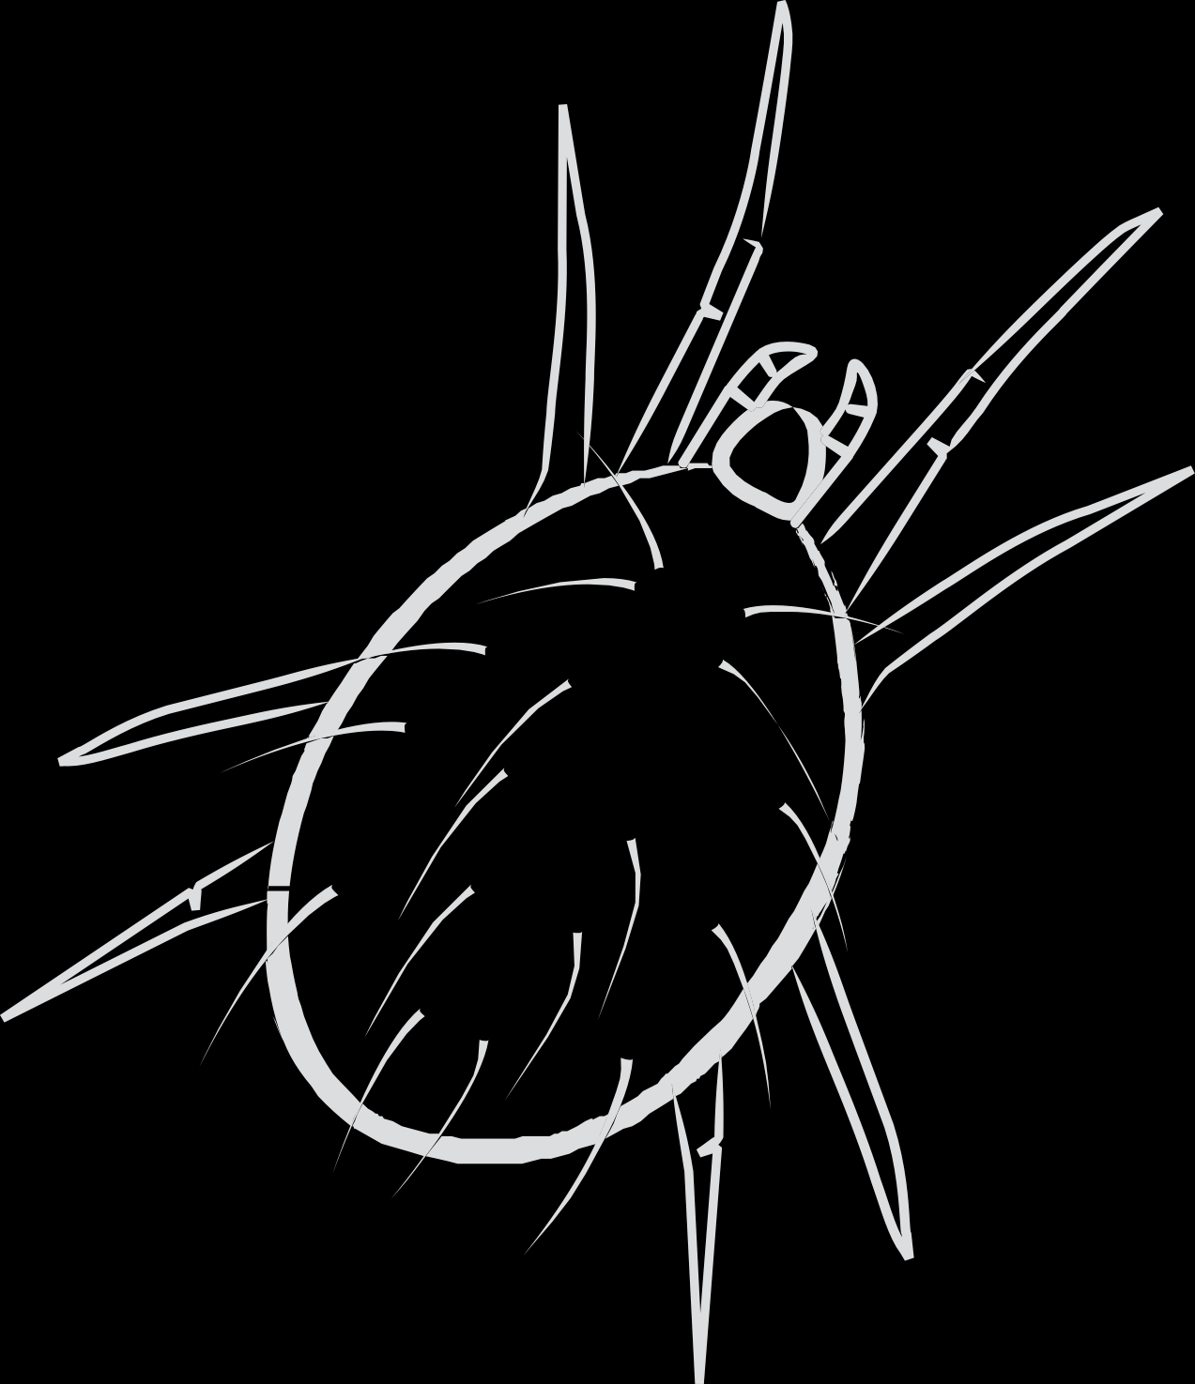
NÁVOD NA POUŽITIE
Po obdržaní aplikujte čo najskôr, jedná sa o živé organizmy. Typhlodromus pyri je určený pre aplikáciu na ovocné stromy a vinič . Termín a spôsob aplikácie:
- Aplikuje sa od decembra do februára (len v tejto dobe ho je možné zakúpiť).
- Pásky nenechávajte v teple, v prípade nutnosti skladujte po nevyhnutne dlhú dobu v chladničke (pri teplote do 7°C).
- Jednotlivé pásky pripevnite (napr.. zošívačkou alebo povrazom) k vetvám a kmienkom.
- Ponechajte takto až do jari, kedy sa roztoč rozlezie do listov.

Dávkovanie: Vinice - 1 páska na každý 3. ker. Staršie výsadby (3000–3300 koreňov na hektár) – cca 1000 pások na hektár, novšie výsadby podľa počtu koreňov
Sady - 1500–3000 pások na hektár. Pri spone 3 x 5 m (666 stromov na ha) dávka 2–3 pásky na strom, pri intenzívnej výsadbe dávka 1–2 pásky na každý druhý strom.

Upozornenie: - Všetky pásky na strome sa umiesťujú tesne vedľa seba.

- roztoče sa aplikujú len 1x za existenciu vinice či sadu. Prítomnosť T. pyri vo vinici/sade môže byť zredukovaná nevhodnou voľbou toxických prípravkov voči T .pyri – viac informácií o toxicite prípravkov nájdete na našich stránkach www.biocont-profi.sk v záložke Na stihnutie.
- Akonáhle sa užitočné roztoče dostatočne namnožia (2.–3. sezónu), udržujú škodcu v takom počte, že už nie je škodlivý. Pod prahom škodlivosti ??
- Spolčene so zavedením dravého roztoča je vhodné využiť celý komplex prostriedkov biologickej a biotechnickej ochrany.

Distributor:
BIOCONT LABORATORY, Mayerova 784, Modřice 664 42, tel.: 545 218 156,

www.biocont.cz, e-mail: objednavky@biocont.cz, dotazy@biocont.cz

Dodatočné informácie:

Typhlodromus pyri je drobný dravý roztoč v rozmere približne 0,6 mm mliečnej bielej farby. Napáda nie len mnoho druhov škodlivých roztočov, vlnovníkov a hálkovcom, ale aj larvy strapiek a iný drobný hmyz. Pokiaľ sa na rastline títo škodcovia nevyskytujú, živia sa peľom rastlín, prípadne vydrží dlhodobo hladovať. Škodlivými roztočmi sa živia ako aj dospelé roztoče, tak aj ich nymfy.
T. pyri prezimuje vo viniciach a sadoch, takže zavedenie biologické ochrany je jednorazové a dlhodobé. Vďaka týmto vlastnostiam je T. pyri schopný trvalo potláčať výskyty škodlivých roztočov vo viniciach a ovocných sadoch. Významnú vlastnosť nami dodávaného kmeňa T. pyri –„Mikulov“ je i odolnosť proti mnohým chemickým prípravkom.

Škodlivé roztoče na ovocných drevinách a viniči (roztočec ovocný a chmelový, hálkovce, vlnovníky).
Malí, maximálne 1 mm veľký roztoč . Farba hnedozelená až žltá či červená, vyskytuje sa na spodnej strane listov buď jednotlivo, alebo v kolónach, ktoré bývajú zapletené pavučinkami. Hálkovce a vlnovníky sú viditeľné len pod mikroskopom. Škodlivé roztočce znižujú množstvo a kvalitu hrozna a ovocia, spôsobujú zasychanie pučiacich letorastov a horšie zrenie dreva. Pri extrémne silnom napadnutí môže dôjsť až k odumieraniu celých krov a stromov. V súčasnosti sú populácie týchto roztočov odolné voči množstvu chemických prípravkov ktoré na nich už nepôsobia.

Bezpečnosť a ochrana zdravia pri práci:
Pri aplikácií dodržujte bežné hygienické a bezpečnostné opatrenia pre prácu s biologickými prípravkami na bázy makroorganizmov a používajte bežne osobné ochranné pracovní prostriedky:

ochrana dýchacích orgánov, rúk, očí a tváre, tela, dodatočná ochrana hlavy a nôh: nie je nutná;
Po práci si umyte ruky vodou a mydlom. Nejedzte, nepite a nefajčite pri používaní a rovnako po skončení práce, až po odloženie ochranného / odevu a ďalších ochranných prostriedkov a do dôkladného umytia. Prípravok neohrozuje zdravie ľudí, nepoškodzuje životné prostredie.

Prvá pomoc:
Vzhľadom k povahe prípravku – živému makroorganizmu – nehrozí nebezpečenstvo poškodenia zdravia. Ak by pretrvávala alergická reakcia, kontaktujte lekára a poskytnite mu informácie z tejto etikety alebo príbalového letáku.
Po nadýchaní: nepredpokladá sa.
Po zasiahnutí pokožky: zasiahnuté časti pokožky umyte vodou a mydlom.
Po zasiahnutí očí: nepredpokladá sa.
Po požití: nepredpokladá sa.

Skladovanie prípravku: Zimnú zásielku je možné skladovať pri teplote do 7°C po dobu 14 dní. Letnú zásielku aplikujte bezprostredne po obdržaní, max. do 2 dní pri skladovaní v chlade a tieni v pôvodných neporušených obaloch. Neodporúča sa skladovať spolčene s chemickými prípravkami na ochranu rastlín a prchavými látkami. Skladujte mimo dosahu detí a oddelene od potravín, nápojov a krmív. Prípravok musí byť použitý pred dátumom exspirácie.
Likvidácie zvyškov prípravku a obalu: Nepoužité zvyšky sa aplikujú na ošetrené kry a stromy. S obalmi sa zachádza ako s bežným netoxickým odpadom.

Upozornenie: Výrobca nezodpovedá za škody vzniknuté v dôsledku neodborného, predpisom nezodpovedajúceho skladovania a použitia prípravku.

Formulácia: plstené pásy (X15)
Účinný makroorganizmus: Typhlodromus pyri…..10/30 ks balenie pre profesionálne aj neprofesionálne použitie

P102 Uchovávajte mimo dosah detí. P280 Používajte ochranný odev.
EUH401 Dodržujte pokyny pre používanie, aby ste sa vyvarovali rizikám pre ľudské zdravie a životné prostredie. Pred použitím si prečítajte priložení návod na použitie.

Balenie: 50 alebo 500 plstených pásov s 30 ks roztočov
Dátum výroby a Číslo šarže: uvedené v dodacom liste
Použiteľné do: 1 týždeň od expedície pri teplote skladovania do 7 °C
Číslo zápisu do úderného registru: 4431-0B
Držiteľ rozhodnutia o zápisu bioagens, výrobca a distribútor: BIOCONT LABORATORY spol. s r.o., Mayerova 784, 664 42 Modřice, tel.: 545 218 156

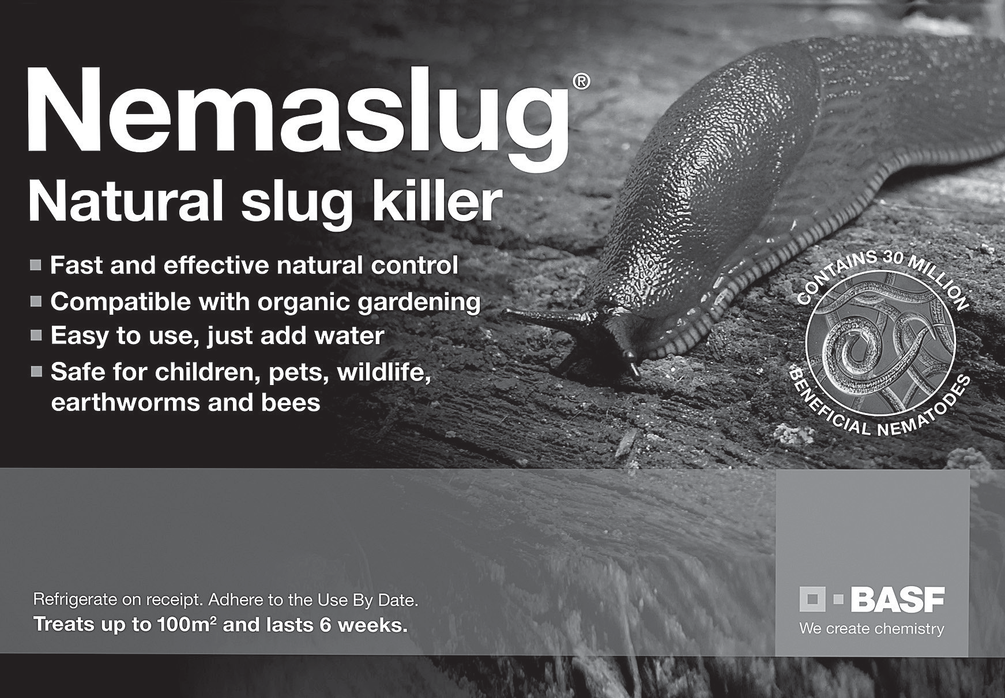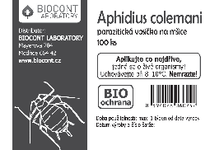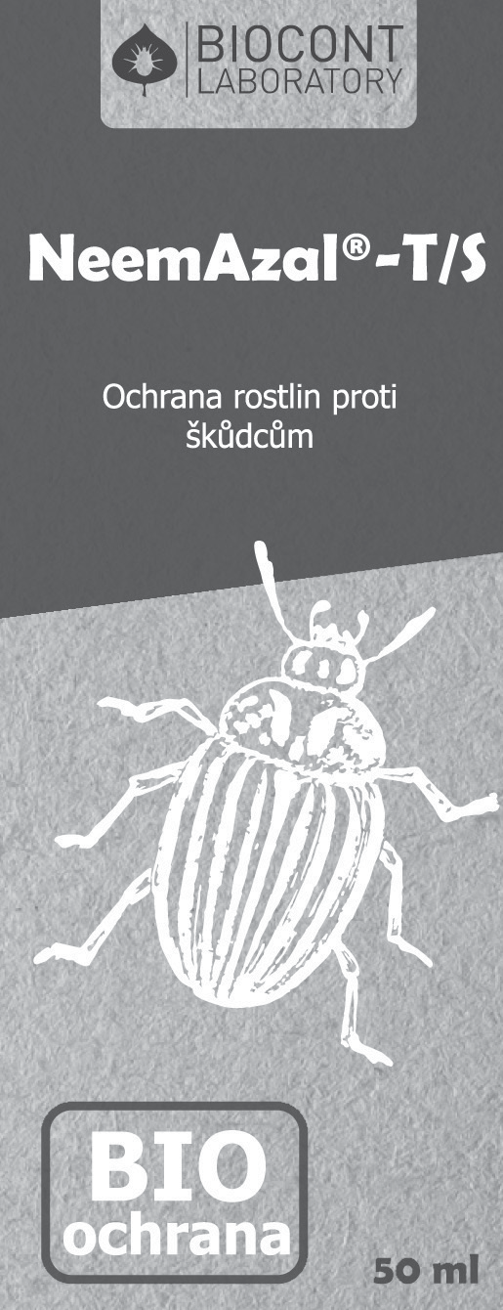

Skúste tiež:
Nemaslug® – parazitické hlístice pro boj se slimáky
Aphidius colemani – dravá vosička na mšice do skleníků
NeemAzal®-T/S – přírodní insekticid proti mšicím, molicím a dalším drobným škůdcům

